○実施機関の概要
実施機関名 | 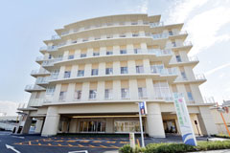  社会医療法人 生長会  阪南市民病院
所在地 | 〒５９９－０２０２  大阪府阪南市下出17番地
対象年齢 | １８歳以上
入所期間 | 要相談（１週間以内）
入退所 | 平日（月曜日～金曜日）
お問合わせ先 | 医療福祉相談室・地域療養支援室 ０７２-４７１－３３２１  9時～17時まで受付

○留意事項
・まずはお電話にてご相談ください。
・病床の状況によりご希望にそえない場合がございます。

